第一学期高一数学（必修2）试卷期末考试

一、选择题(本大题共l0小题，每小题5分，满分50分)
1. 下列说法正确的是（ ）.
A．三点确定一个平面 B. 四边形一定是平面图形
C. 梯形一定是平面图形 D. 共点的三条直线确定一个平面
2. 已知过点P(-2,m),Q(m,4)的直线的倾斜角为45°，则m的值为（ ）
A.1 B.2 C.3 D.4
3．两条平行直线3x+4y-12=0与6x+8y+11=0的距离是（ ）.
A. B. C. 2 D. 7
4．直线kx-y+1-3k=0,当k变动时，所有直线都通过定点( )
A. (1,0) B.(0,1) C.(3,1) D. (1,3)
5．两圆和的位置关系是( )
A. 相离 B. 相交 C. 内切 D. 外切
6. 圆关于原点对称的圆的方程为（ ）.
A. B.
C. D. .
7.若两条不同的直线与同一平面所成的角相等，则这两条直线（ ）.
A.平行 B.相交 C.异面 D. 以上皆有可能
8．已知球的内接正方体棱长为1，则球的表面积为（ ）
A. B. C. D.
9．如图，一个空间几何体的主视图和左视图都是边长相等的正方形，
俯视图是一个圆，那么这个几何体是（ ）.
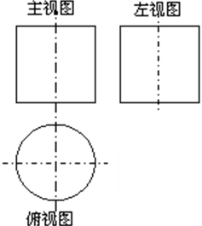
A.棱柱 B.圆柱 C.圆台 D.圆锥
10. 如图①，一个圆锥形容器的高为，内装有一定量的水.如果将容器倒置，这时所形成的圆锥的高恰为（如图②），则图①中的水面高度为（ ）.
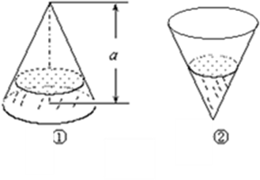
A. B. C. D.
二、填空题（本题共4题,每小题5分，共20分）
11．空间直角坐标系中点A和点B的坐标分别是(1,1,2)、(2,3,4)，则_______.
12．实数x，y满足 ，则的最小值是_______________.
13．已知、是两个不同的平面，m、n是平面及之外的两条不同直线.给出以下四个论断：（1）；（2）；（3）；（4）. 以以上四个论断中的三个作为条件，余下一个论断作为结论，写出你认为正确的一个命题______________.
14 ．若直角三角形的两直角边为a、b，斜边c上的高为h，则
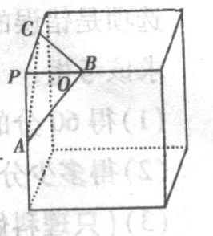
类比以上性质，如图，在正方体的一角上截取三棱锥P－ABC，
PO为棱锥的高，记，那么
M，N的大小关系是M ___N （填 >,<或 =）

三、解答题：（本大题共6小题，满分80分 解答须写出文字说明、证明过程和演算步骤）
15．（本小题满分12分）
如图，在平行四边形OABC中，点O是原点，点A和点C的坐标分别是（3，0）、（1，3），
点D是线段AB上的动点。
（1）求AB所在直线的一般式方程；
（2）当D在线段AB上运动时，求线段CD的中点M的轨迹方程．
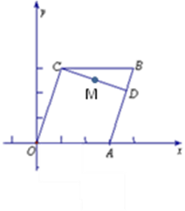
16．（本小题满分12分）
如图是一个正四棱台的直观图，它的上底面是边长为2的正方形，下底面是边长为4的正方形，侧棱长为2，侧面是全等的等腰梯形，求此四棱台的表面积。
17．（本小题满分14分）
如图，在正方体中，
(1)求异面直线与 所成的角；(2)求证

18. （本小题满分14分）
如图，在矩形ABCD中，AB=3$\sqrt{3}$，BC=3，沿对角线BD将BCD折起，
使点C移到点Cˊ，且Cˊ在平面ABD的射影O恰好在AB上
（1）求证：BCˊ⊥面ADCˊ；
（2）求二面角A—BCˊ—D的正弦值。

19. （本小题满分14分）
如图所示，一隧道内设双行线公路，其截面由一段圆弧和一个长方形构成。已知隧道总宽度AD为m，行车道总宽度BC为m，侧墙EA、FD高为2m，弧顶高MN为5m。
（1）建立直角坐标系，求圆弧所在的圆的方程；
（2）为保证安全，要求行驶车辆顶部（设为平顶）与隧道顶部在竖直方向上的高度之差至少要有0.5 m。请计算车辆通过隧道的限制高度是多少。
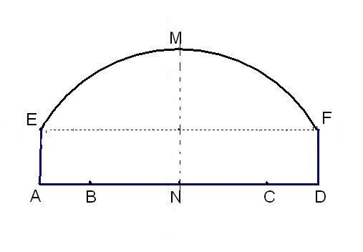
20. （本小题满分14分）
已知圆：，直线：，且与圆相交于、两点，点，且.
（1）当时，求的值；
（2）求关于b和k的二元方程；
（3）求的最小值

广东省北大附中2011-2012学年第一学期期末考试
高一数学（必修2）答题卷
总分
一、选择题：（本大题共l0小题，每小题5分，满分50分）
题 号 | (1) | (2) | (3) | (4) | (5) | (6) | (7) | (8) | (9) | (10)
答 案 | C | A | A | C | B | A | D | C | B | D
二、填空题: （本题共4题,每小题5分，共20分）
11.3 12.4
13. ②③④① 或 ①③④② 14. =
三、解答题：（本大题共6小题，满分80分 解答须写出文字说明、证明过程和演算步骤）
15．解：

16.解：

17．解：

18. 解：

19. 解：
20解:
（1）圆C：, ……1分
当b=1时，点在圆C上,
当且仅当直线经过圆心时, 满足 ……2分
圆心C的坐标为(1,1),代入y=kx
. ……4分
（2）设$P(x_{1},y_{1})$，又$(x_{2},y_{2})$
由$\begin{aligned}\left\{x^{2}+y^{2}−2x−2y+1=0 | \right.\end{aligned}$
得：$(1+k^{2})x^{2}+2(k+1)x+1=0$ ……6分
则$x_{1}+x_{2}=−\frac{2(k+1)}{k^{2}+1},$ $x_{1}x_{2}=\frac{1}{k^{2}+1}$ ……8分
∵ MP⊥MQ
∴ $k_{\text{MP}}⋅k_{\text{MQ}}=\frac{y_{1}−b}{x_{1}}⋅\frac{y_{2}−b}{x_{2}}=−1$ ……9分
∵ $y_{1}={\text{kx}}_{1}$，$y_{2}={\text{kx}}_{2}$
$\begin{aligned}=\frac{y_{1}−b}{x_{1}}⋅\frac{y_{2}−b}{x_{2}}=\frac{{\text{kx}}_{1}−b}{x_{1}}⋅\frac{{\text{kx}}_{2}−b}{x_{2}} \\ \frac{k^{2}x_{1}x_{2}−\text{kb}(x_{1}+x_{2})+b^{2}}{x_{1}x_{2}} \\ k^{2}−\text{kb}\frac{x_{1}+x_{2}}{x_{1}x_{2}}+\frac{b^{2}}{x_{1}x_{2}} \\ k^{2}−2\text{kb}(k+1)+b^{2}(k^{2}+1)\end{aligned}$
∴
……11分
化简得：$b^{2}−\frac{2k(k+1)}{k^{2}+1}b+1=0$ ……12分
（3）将（2）中关于b、k的二元方程看作关于b的一元二次方程，k为参数
∵ b有实数解
∴△$=(\frac{2k(k+1)}{k^{2}+1})^{2}−4$≥0
解之得 k≥1
∴ k的最小值为1. ……14分

